VIERZON – Quartier de Chaillot
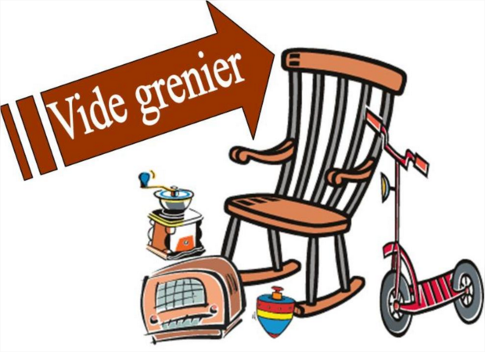 | Organisée par    SANS RESERVATION

DIMANCHE 6 JUILLET 2025
Parking centre commercial de Chaillot Les Crêles
Accueil des exposants dès 6h00 – RESERVE AUX PARTICULIERS
Buvette
Restauration
2 € le mètre
Sans réservation

Renseignements au :
tél : 06.19.09.81.86
Mail : arccvierzon@free.fr

